Las letras del abecedario español
El alfabeto o abecedario español está compuesto por un total de 27 letras: a, b, c, d, e, f, g, h, i, j, k, l, m ,n, ñ, o, p, q, r, s, t, u, v, w, x, y, z.

A | a | (a) | Adelante, abrir, amor
B | b | (be) | ¡Bienvenidos! Borrar,
C | c | (ce) | CI [S] Cielo, cita, ciudad, cine  CE [S] Cerrar, cerca, cerdo  CO [K]Compasión, cosa, comer, corrida  CA [K]Casa, calor, camino, calmar  CU [K]Cuba, cuenta, cumpleaños  CReer, CRónica, CLase, CLaro
Ch | ch | (će) | Chile, Chocolate, China, Che Guevara
D | d | (de) | Desenlace, día, daño, dormir
E | e | (e) | Entrada, enfermo, estar, efímero
F | f | (efe) | Fantasía, fantástico, fiesta, fecha
G | g | (ge) | GI [H] gimnasio, gilipollas, gitano  GE [H] genial, gente, gemelo, geografía  GO [G] golpe, golondrina, gordo, goma  GA [G] Gacela, garaje, galleta  GU [G] ¡Guay!, guajira , gustar, guerra, guitarra  ¡ojo! GÜI [GUI] lingüística, pingüino  GÜE [GUI] vergüenza, bilingüe
H | h | (hache) | Halago, historia, hidalgo, hierba
I | i | (i) | Infinito
J | j | (jota) | Juego
K | k | (ka) | Koala
L | l | (ele) | Libertad, lápiz,
M | m | (eme) | Mundo, montaña
N | n | (ene) | Nostalgia, noche,
Ñ | ñ | (eñe) | Ñapa
O | o | (o) | Ojalá
P | p | (pe) | Palabra, pequeño
Q | q | (cu) | Queso
R | r | (erre) | Resiliencia
S | s | (ese) | Sangria, soñar, sonámbulo, sombrero, siesta
T | t | (te) | Toro, tertulia
U | u | (u) | Unir
V | v | (uve) | Viajar
W | w | (uve doble) | Waterpolo
X | x | (equis) | Xenofobia, xenofilia, México
Y | y | (i griega) | Yoga, yo, yogur
Z | z | (zeta) | Zapatilla

alfabeto

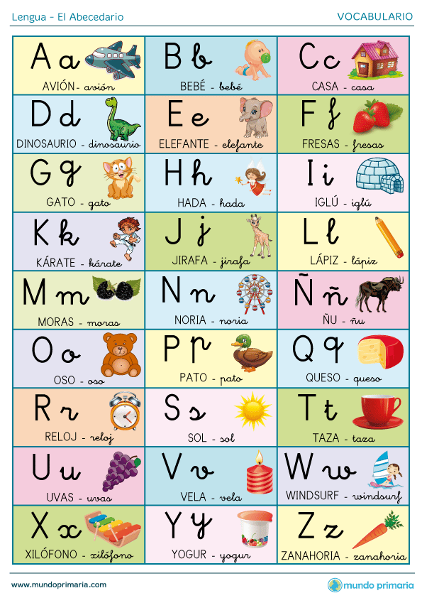
alfabeto
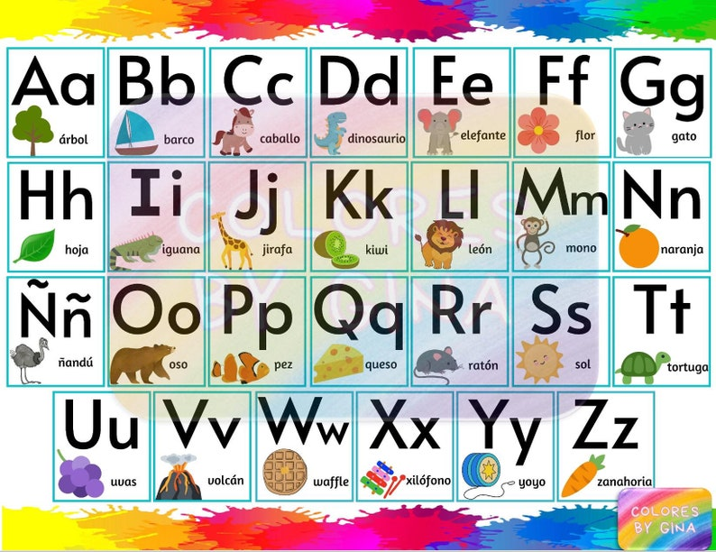

https://www.oratlas.com/lector-online-de-texto - Lector online de texto para leer en voz alta automáticamente
https://www.textfromtospeech.com/es/voice-to-text/ - voz en texto y viceversa (leer el texto en voz alta y el texto / las palabras salen en el ordenador)
https://hablacultura.com/cultura-textos-aprender-espanol/ - textos por niveles sobre cultura….
https://lingua.com/es/espanol/lectura/familia-pequena/ - odlicni tekstovi, testovi, audiciones
PRACTICAR - leer en voz alta
Desarrollar carta mesas abierto Instituto Cervantes averiguar español idioma difícil extranjero complicar castellano mencionar descubrir simpático japonés, inglés cierto razón específico compleja sencilla hábitos extraño experta desarrollar carro terrestre hermano piscina hola hablar jarrón aguja juego ojos zumo arroz cerca choque seguridad Armagedón guepardo garganta
cigüeña pingüino
PRACTICAR - dictado
https://aprenderespanol.org/audiciones/dictados-audiciones.html
Mi familia
Mi familia no es muy grande, es muy pequeña, somos solo cuatro personas: mi padre, mi madre, mi hermana y yo. También tenemos un perro.
Yo soy mayor que mi hermana, pero ella es más alta. Yo tengo doce años y ella once. Mis padres se llaman Javier y María, mi hermana se llama Sara y yo Luis. Vivimos todos juntos en una casa muy bonita.
Mi padre es banquero y mi madre es ama de casa. Por la mañana, desayunamos juntos en la cocina. Me gusta desayunar con mi familia. Además, por las mañanas siempre tengo hambre. Después del colegio, mi madre prepara una comida deliciosa. Por la tarde, mi madre queda con sus amigas, y mi padre juega al tenis. Mi hermana y yo hacemos los deberes, y después vemos la televisión. Los viernes por la tarde vamos los cuatro de compras.
Mi padre es alto y rubio, y mi madre es morena y delgada. A mi hermana le gusta quedar con sus amigas en el parque. Yo me divierto mucho más jugando a los videojuegos en casa.

El idioma español = castellano

La lengua española = castellana

Alfabeto
[KO] cosa, comer [KA] casa, caminar [KU] cumpleaños, cuerpo
[KI] quitar, quizá, te quiero, quince 15 [KE] querer, qué

r # rr pero # perro caro # carro
Romper
Leer
V ≈ B

México Méjico
Acción reacción axion
Juan y María
Él es japonés Japón ¿hablas japonés?

Dictado
Español es una lengua bonita. Se habla en España y América Latina. No es fácil, pero es interesante.
Yo estudio historia hispánica y me gusta mucho.

Mi hermana tiene un perro grande y feroz.

